**سلسلة التمارين حول طريقة ACP**

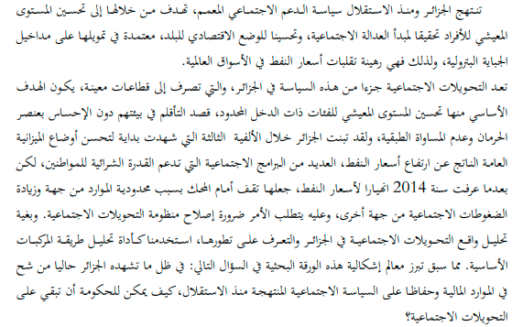

**جدول المعطيات الابتدائية**

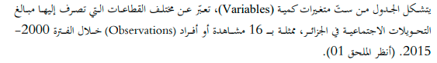

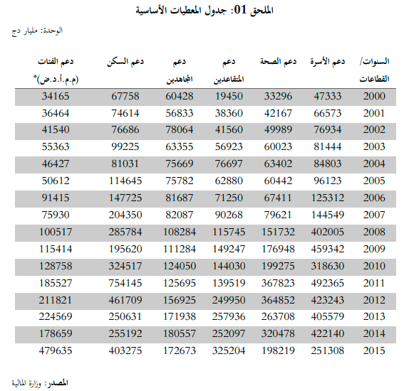

**المطلوب:**   
1- أعط تحليلا دقيقا لمجموع النتائج المحصلة.  
2- اعط خلاصة نهائية تخص التحويلات الاجتماعية في الجزائر بالاعتماد على النتائج السابقة.



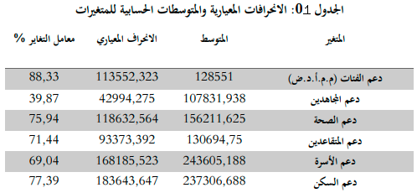

**الجدول رقم 02**



